El sistema de información para la gestión de gimnasios le permitirá mantener al día los procesos internos del gimnasio. El aspirante a deportista deberá seguir cumpliendo las reglas que actualmente se manejan.

Para el uso de este sistema se establece un usuario administrador, el cual es asignado directamente por el sistema, los demás usuarios registrados no tendrán las mismas características que este usuario.

1. 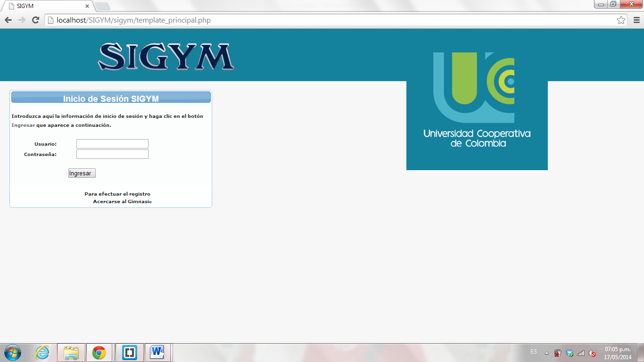**INGRESO**

Esta será la pantalla inicial del sistema de información, en la cual le pedirá las credenciales para iniciar sesión, solo deberá digitar su usuario y contraseña previamente otorgados por el administrador del sistema.

En este punto podremos encontrarnos con que el sistema nos dé el acceso, porque las credenciales son incorrectas o por que no contamos con un usuario.

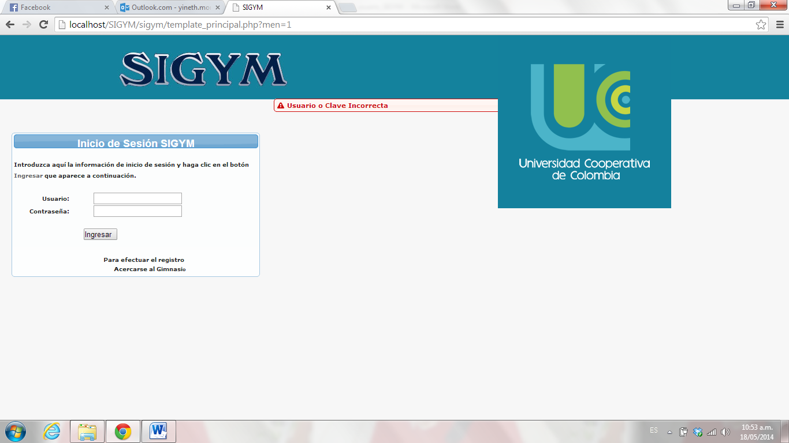

En caso contrario tendremos dos opciones si se ingresa como administrador o si se ingresa como usuario

* 1. **INGRESO COMO ADMINISTRADOR**

Al ingresar como administrador se verá el siguiente menú

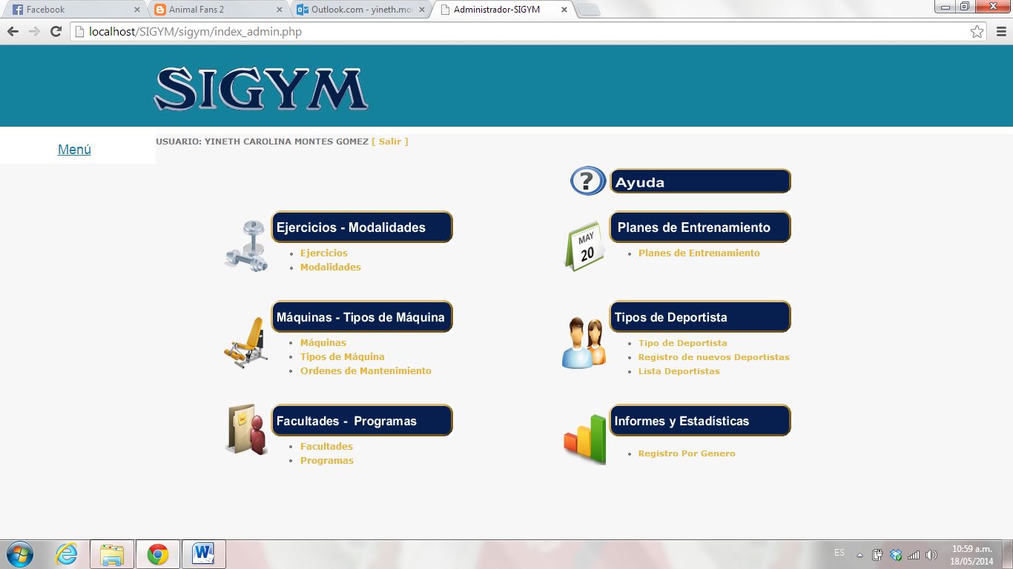

* + 1. **EJERCICIOS – MODALIDADES**

**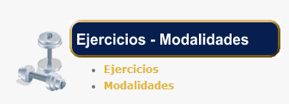**

En este módulo se podrán crear los ejercicios que realizaran los deportistas, además de crear las modalidades de entrenamiento.

* + - 1. **Ejercicios**

Para ingresar a esta opción de clic en la palabra **Ejercicios,.**

C:\Users\osjaga.MEDICADIZ\Desktop\1382724915_010.png****

A continuación vera la siguiente información,

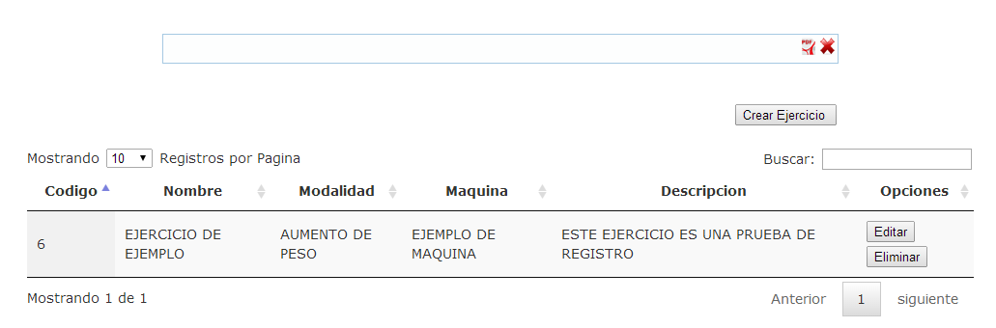

Vemos que se puede editar, eliminar, crear.

C:\Users\osjaga.MEDICADIZ\Desktop\1382724915_010.png **CREAR EJERCICIO,** Se verá el formulario de registro.

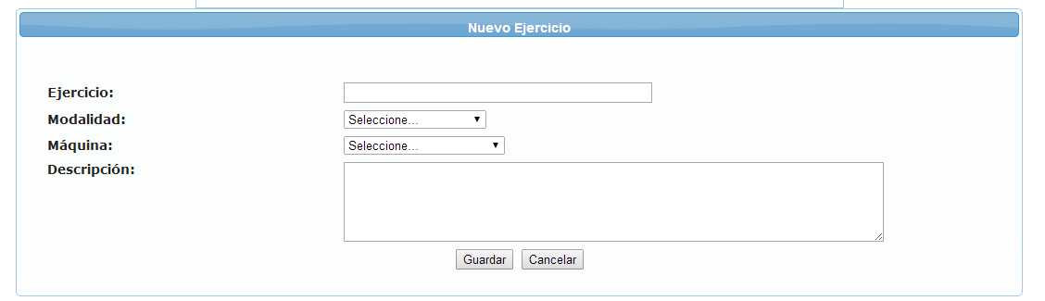

Al terminar la creación se hace clic en el boton **GUARDAR.**

C:\Users\osjaga.MEDICADIZ\Desktop\1382724915_010.png **EDITAR****,** se verá un formulario con la información correspondiente al ejercicio seleccionado.

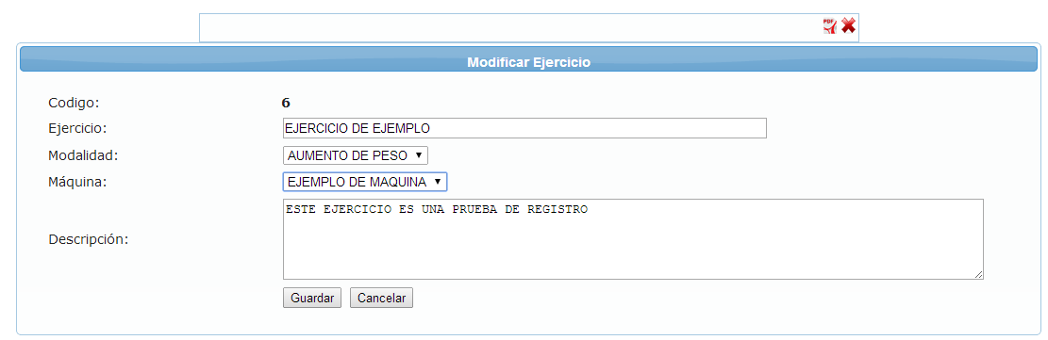

Al finalizar la modificación, se hace clic en el botón **GUARDAR**

Para obtener los registros en un documento PDF se hace clic sobre el icono **PDF** la equis es para cerrar los formularios.

* + - 1. **Modalidades**

Para ingresar a esta opción de clic en **Modalidades.**

C:\Users\osjaga.MEDICADIZ\Desktop\1382724915_010.png****

A continuación vera la siguiente información,

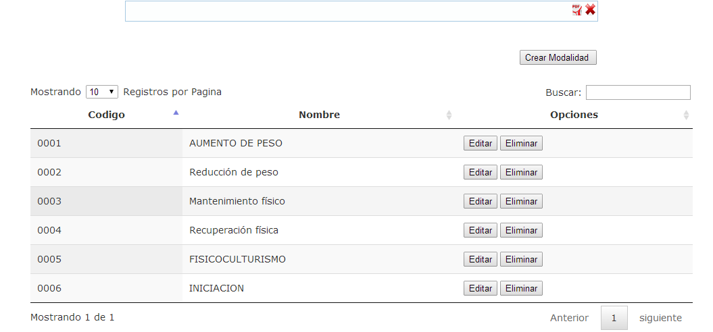

Vemos que se puede editar, eliminar, crear.

C:\Users\osjaga.MEDICADIZ\Desktop\1382724915_010.png **CREAR MODALIDAD,** Se verá el formulario de registro.

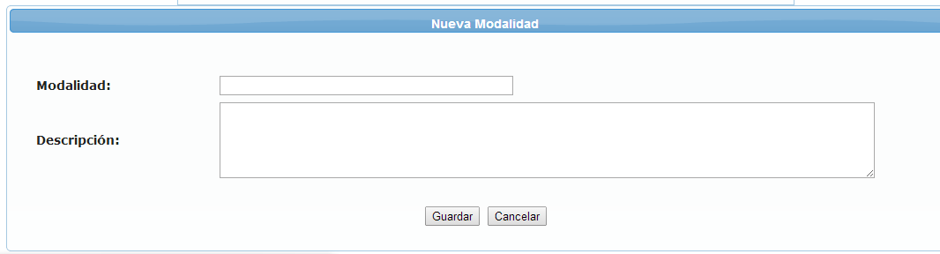

Al terminar la creación se hace clic en el botón **GUARDAR.**

C:\Users\osjaga.MEDICADIZ\Desktop\1382724915_010.png **EDITAR****,** se verá un formulario con la información correspondiente a la modalidad seleccionada.

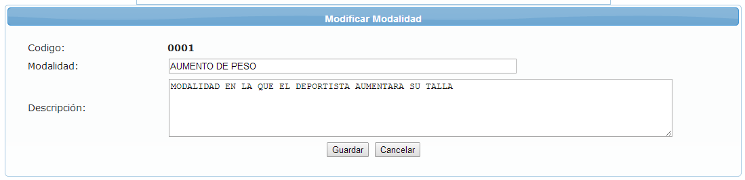

Al finalizar la modificación, se hace clic en el botón **GUARDAR**

Para obtener los registros en un documento PDF se hace clic sobre el icono **PDF** la equis es para cerrar los formularios.

* + 1. **MAQUINAS – TIPOS DE MAQUINA**

**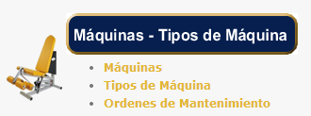**

En este módulo realizara la parametrización de los tipos de máquina y las maquinas con las que cuenta el gimnasio además podrá realizar el registro de los mantenimientos ejecutados a cada uno de las maquinas.

* + - 1. **Maquinas**

Para ingresar a esta opción de clic en **Máquinas**

C:\Users\osjaga.MEDICADIZ\Desktop\1382724915_010.png****

A continuación se verá la siguiente información

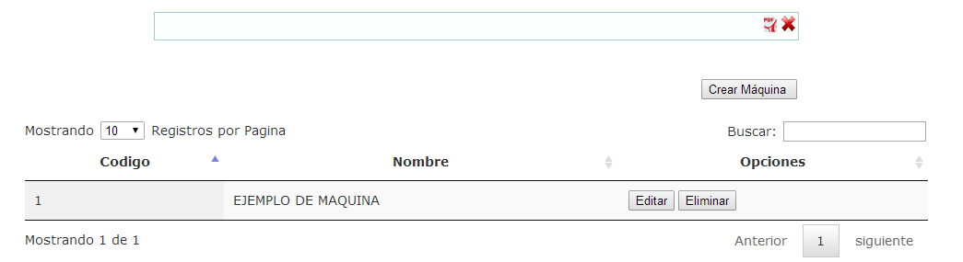

Vemos que se puede editar, eliminar, crear.

C:\Users\osjaga.MEDICADIZ\Desktop\1382724915_010.png **CREAR MAQUINA,** Se verá el formulario de registro.

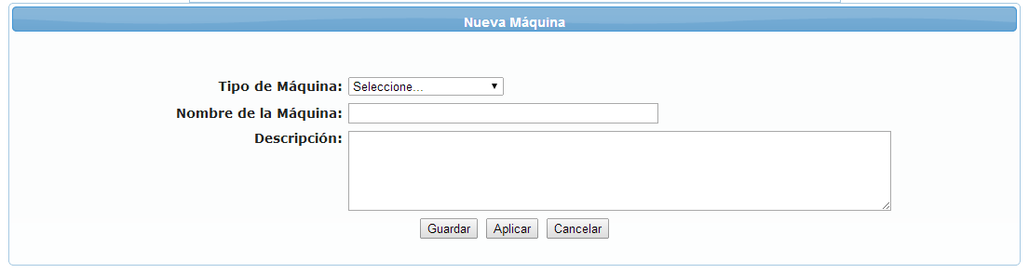

Al terminar la creación se hace clic en el botón **GUARDAR.**

C:\Users\osjaga.MEDICADIZ\Desktop\1382724915_010.png **EDITAR****,** se verá un formulario con la información correspondiente a la maquina seleccionada.

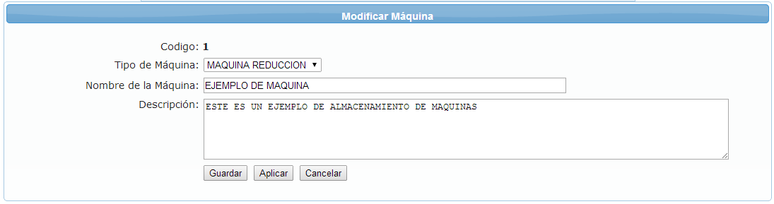

Al finalizar la modificación, se hace clic en el botón **GUARDAR**

Para obtener los registros en un documento PDF se hace clic sobre el icono **PDF** la equis es para cerrar los formularios.

* + - 1. **Tipos de Maquina**

Para ingresar a esta opción de clic en **Tipos de Máquina**

C:\Users\osjaga.MEDICADIZ\Desktop\1382724915_010.png****

A continuación se verá la siguiente información

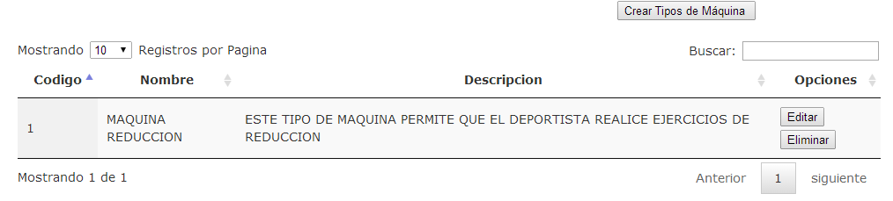

Vemos que se puede editar, eliminar, crear.

C:\Users\osjaga.MEDICADIZ\Desktop\1382724915_010.png**CREAR TIPOS DE MAQUINA,** Se verá el formulario de registro.

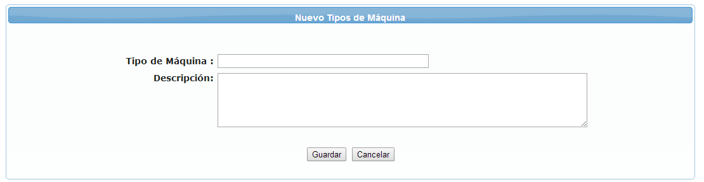

Al terminar la creación se hace clic en el botón **GUARDAR.**

C:\Users\osjaga.MEDICADIZ\Desktop\1382724915_010.png **EDITAR****,** se verá un formulario con la información correspondiente al tipo de maquina seleccionada.

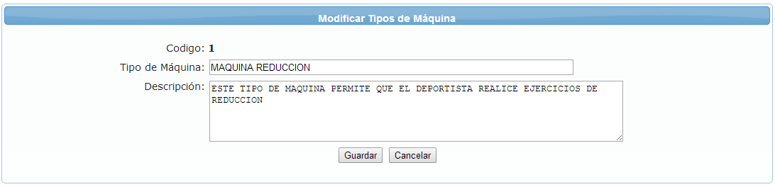

Al finalizar la modificación, se hace clic en el botón **GUARDAR**

* + - 1. **Ordenes de Mantenimiento**

Para ingresar a esta opción de clic en **Ordenes de Mantenimiento**

C:\Users\osjaga.MEDICADIZ\Desktop\1382724915_010.png****

A continuación se verá la siguiente información

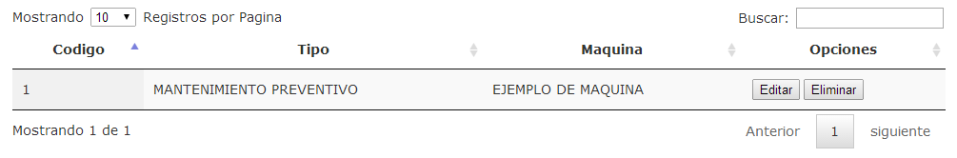

Vemos que se puede editar, eliminar, crear.

C:\Users\osjaga.MEDICADIZ\Desktop\1382724915_010.png**CREAR ORDEN DE MANTENIMIENTO,** Se verá el formulario de registro.

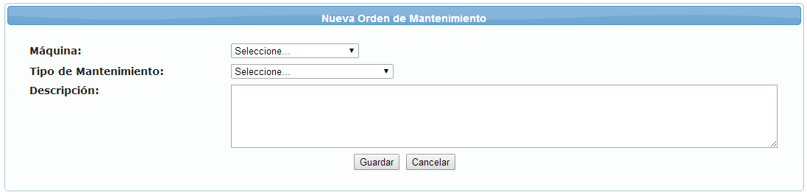

Al terminar la creación se hace clic en el botón **GUARDAR.**

C:\Users\osjaga.MEDICADIZ\Desktop\1382724915_010.png **EDITAR****,** se verá un formulario con la información correspondiente al mantenimiento seleccionado.

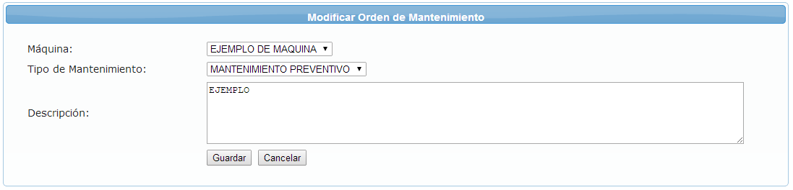

Al finalizar la modificación, se hace clic en el botón **GUARDAR**

* + 1. **Facultades – Programas**

**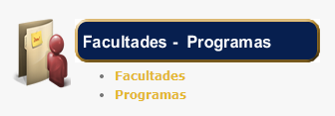**

En este módulo realizara la parametrización de los programas académicos y cada uno de sus pregrados.

* + - 1. **Facultades**

Para ingresar a esta opción de clic en **Facultades**

C:\Users\osjaga.MEDICADIZ\Desktop\1382724915_010.png****

A continuación se verá la siguiente información

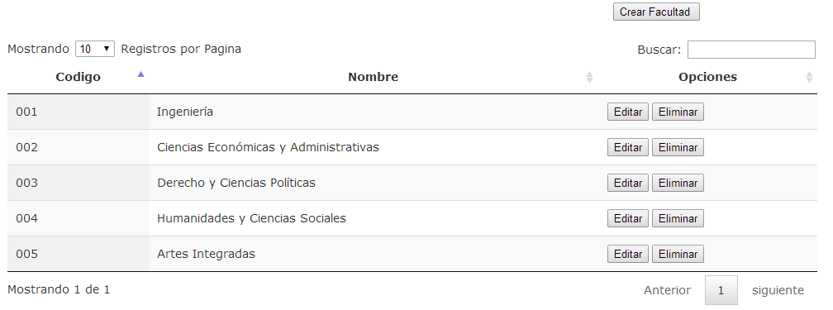

Vemos que se puede editar, eliminar, crear.

C:\Users\osjaga.MEDICADIZ\Desktop\1382724915_010.png**CREAR FACULTAD,** Se verá el formulario de registro.

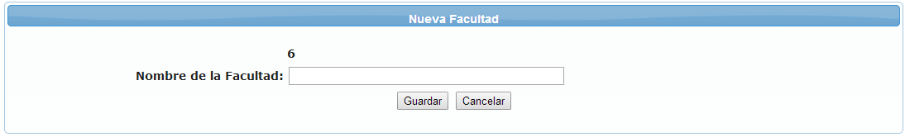

Al terminar la creación se hace clic en el botón **GUARDAR.**

C:\Users\osjaga.MEDICADIZ\Desktop\1382724915_010.png **EDITAR****,** se verá un formulario con la información correspondiente a la facultad seleccionada.

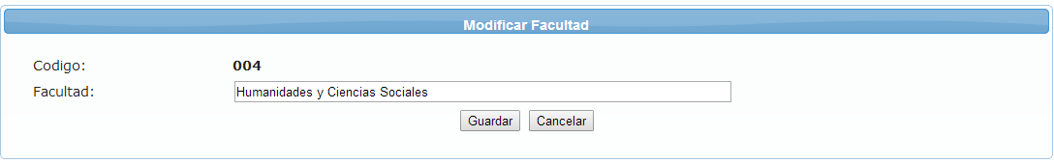

Al finalizar la modificación, se hace clic en el botón **GUARDAR**

* + - 1. **Programas**

Para ingresar a esta opción de clic en **Programas**

C:\Users\osjaga.MEDICADIZ\Desktop\1382724915_010.png****

A continuación se verá la siguiente información

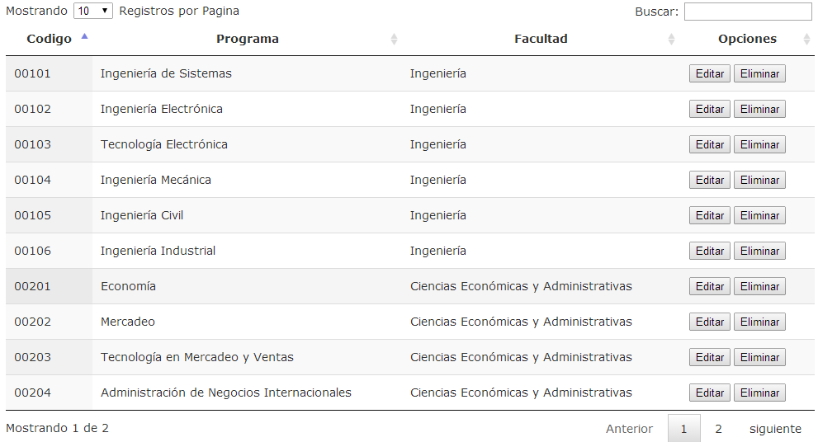

Vemos que se puede editar, eliminar, crear.

C:\Users\osjaga.MEDICADIZ\Desktop\1382724915_010.png**CREAR PROGRAMA,** Se verá el formulario de registro. 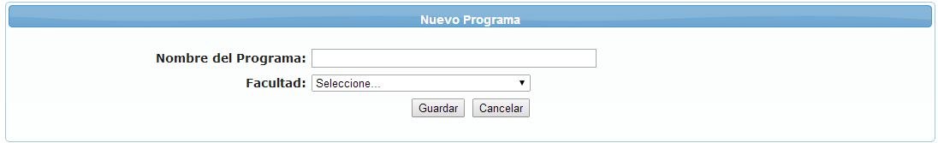

Al terminar la creación se hace clic en el botón **GUARDAR.**

C:\Users\osjaga.MEDICADIZ\Desktop\1382724915_010.png **EDITAR****,** se verá un formulario con la información correspondiente al programa seleccionado.

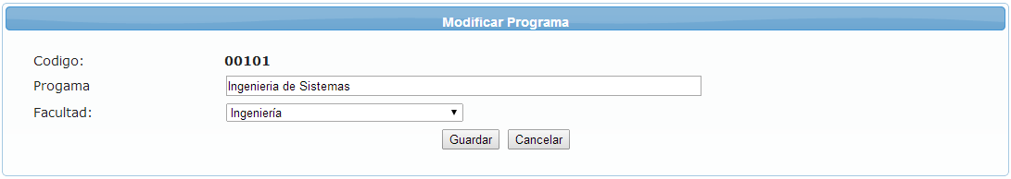

Al finalizar la modificación, se hace clic en el botón **GUARDAR**

* + 1. **Tipos Deportista**

**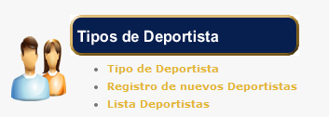**

En este módulo se podrá registrar los tipos de deportistas además de los nuevos usuarios del gimnasio y ver una lista de inscritos.

* + - 1. **Tipo de Deportista**

Para ingresar a esta opción de clic en **Tipo de Deportista**

C:\Users\osjaga.MEDICADIZ\Desktop\1382724915_010.png****

A continuación se verá la siguiente información

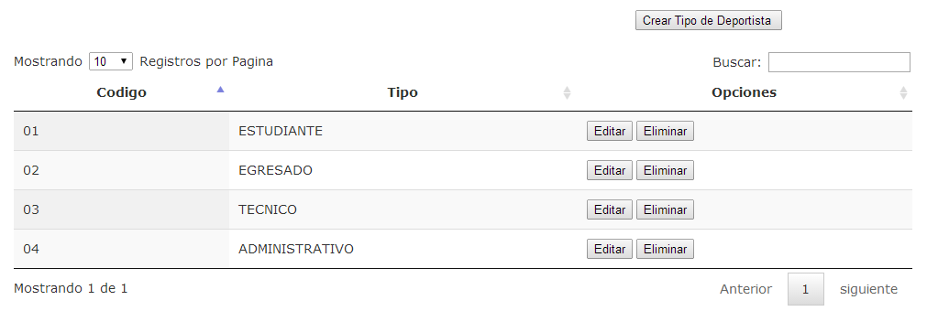

Vemos que se puede editar, eliminar, crear.

C:\Users\osjaga.MEDICADIZ\Desktop\1382724915_010.png**CREAR TIPO DE DEPORTISTA,** Se verá el formulario de registro. 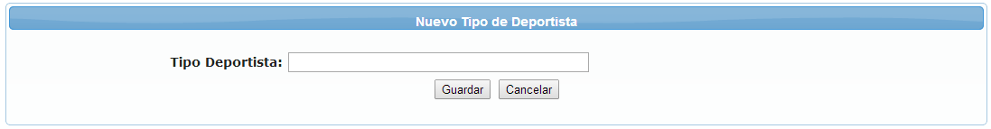

Al terminar la creación se hace clic en el botón **GUARDAR.**

C:\Users\osjaga.MEDICADIZ\Desktop\1382724915_010.png **EDITAR****,** se verá un formulario con la información correspondiente al tipo de deportista seleccionado.

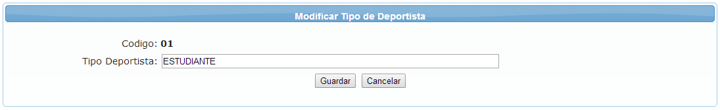

Al finalizar la modificación, se hace clic en el botón **GUARDAR**

* + - 1. **Registro de Nuevos Deportistas**

Para ingresar a esta opción de clic en **Registro de Nuevos Deportistas**

C:\Users\osjaga.MEDICADIZ\Desktop\1382724915_010.png****

A continuación se verá la siguiente información

**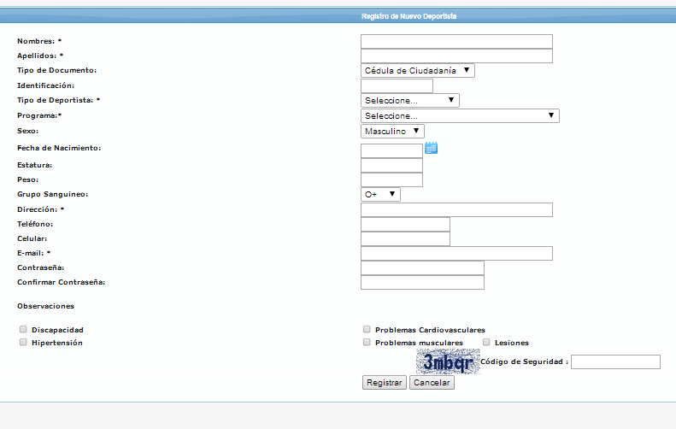**

Deberá diligenciar la información del nuevo usuario, al terminar haga clic en el botón  **REGISTRAR**

* + - 1. **Lista Deportistas**

Para ingresar a esta opción de clic en **Lista Deportistas**

C:\Users\osjaga.MEDICADIZ\Desktop\1382724915_010.png****

A continuación se verá la siguiente información

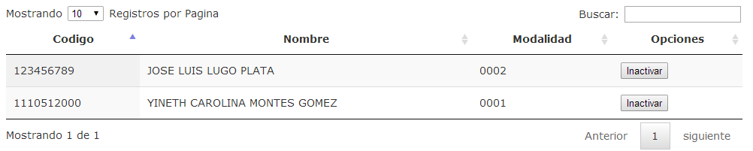

Podemos ver que se podrán inactivar los usuarios.

* + 1. **Planes de Entrenamiento**

****

En este módulo se podrá registrar los planes de entrenamiento al deportista o usuario, definiendo

Para entrar se hace clic en **Planes de Entrenamiento**

C:\Users\osjaga.MEDICADIZ\Desktop\1382724915_010.png****

En lo que veremos un listado con los deportistas inscritos hasta el momento y que cuentan con un plan de entrenamiento.

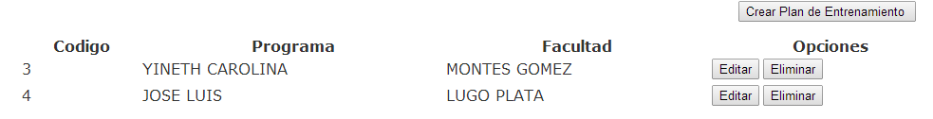

Se ve que se puede Crear, editar y eliminar.

C:\Users\osjaga.MEDICADIZ\Desktop\1382724915_010.png**CREAR PLAN DE ENTRENAMIENTO,** Se verá el formulario de registro. 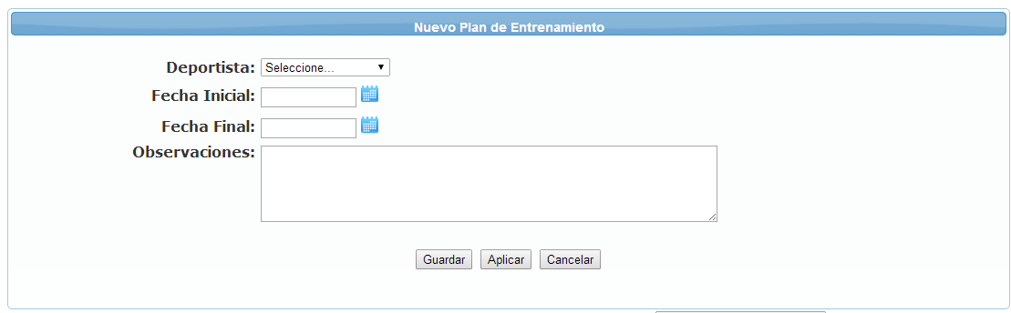

Al terminar la creación se hace clic en el botón **GUARDAR.** Con esto se crea como tal el plan mas no se ha generado la rutina.

C:\Users\osjaga.MEDICADIZ\Desktop\1382724915_010.png **EDITAR****,** se verá un formulario con la información correspondiente al tipo de deportista seleccionado. Con lo cual se podrá editar y asociar la rutina diaria.

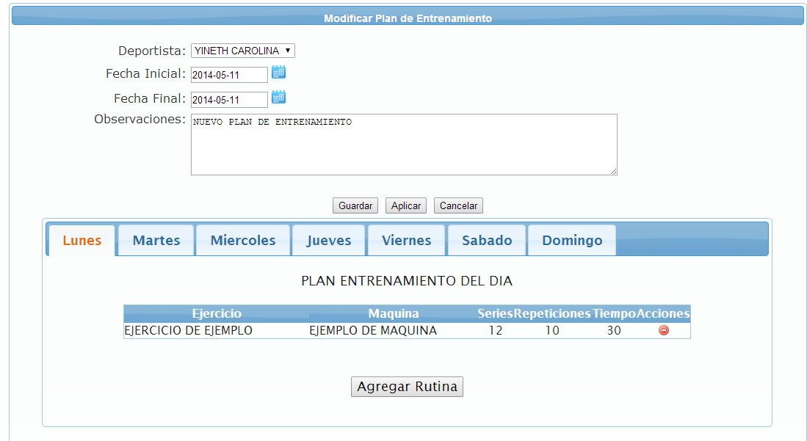

Para adicionar ejercicios a los días se selecciona primero el día

C:\Users\osjaga.MEDICADIZ\Desktop\1382724915_010.png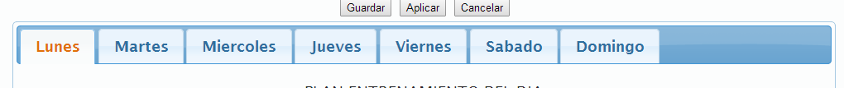

C:\Users\osjaga.MEDICADIZ\Desktop\1382724915_010.pngY se hace clic en el botón **Agregar Rutina**,, a continuación se abrirá una pequeña ventana

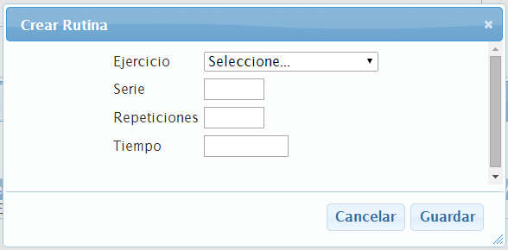

En la anterior ya se crea la rutina como tal se le da el ejercicio el número de series y repeticiones además de un estimado de duración del mismo, al terminar se hace clic en guardar; con lo anterior se ha creado la rutina del usuario o deportista se cierra esta pantalla y se hace clic en el botón **GUARDAR**

* + 1. **Estadísticas**

****

En este modulo se ver la estadística de registro por usuario.

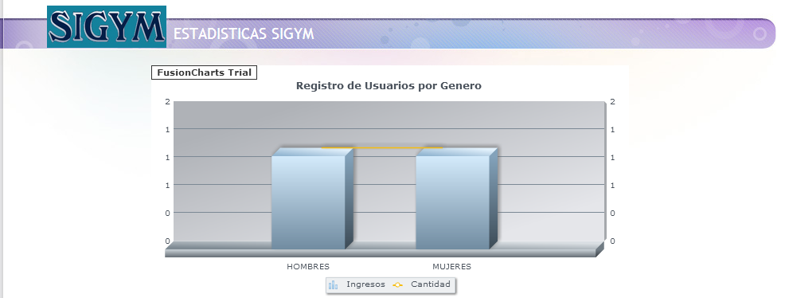

* 1. **Ingreso como usuario**

Se utiliza el mismo inicio de sesión que el administrador, claramente lo que cambia es el menú o las opciones de acceso para este y se vera de la siguiente manera

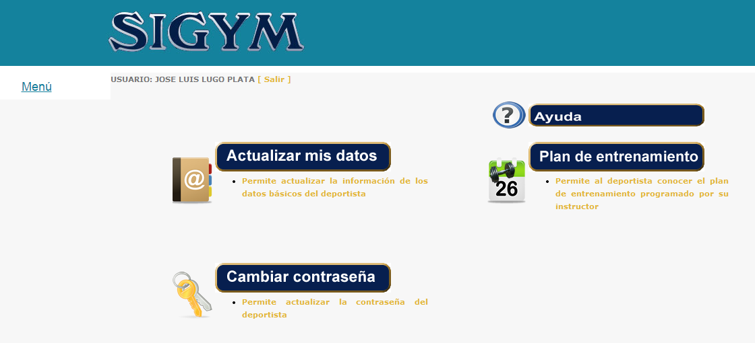

* + 1. **Actualizar mis datos**

****

En este módulo se le permitirá actualizar la información básica al usuario

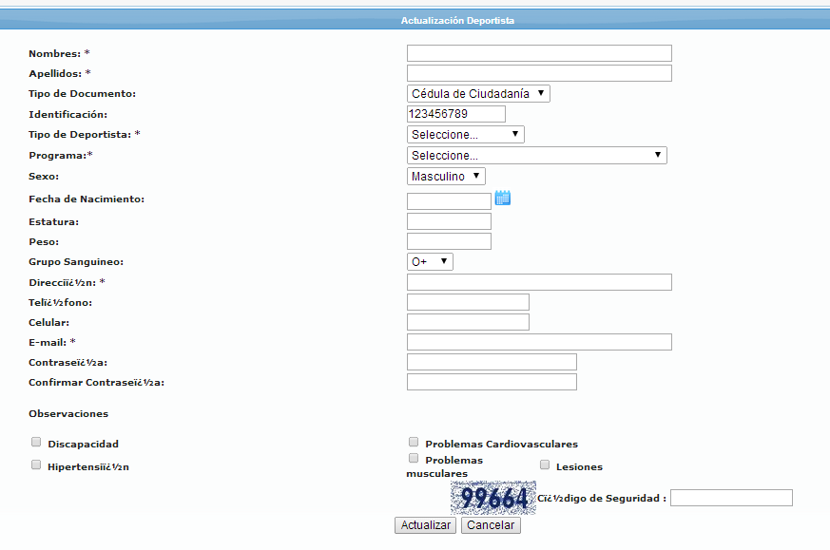

* + 1. **Cambiar contraseña**

****

En este módulo el usuario podrá cambiar su contraseña de ingreso

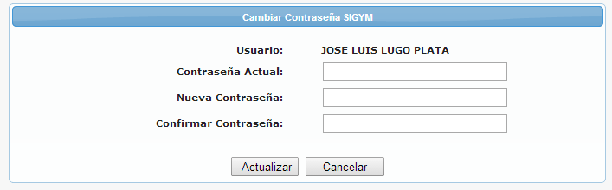

Para terminar solo se hace clic en actualizar

* + 1. **Plan de entrenamiento**

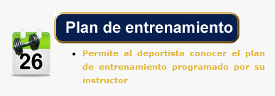

En este módulo el deportista podrá ver su plan de entrenamiento asignado por el entrenador

